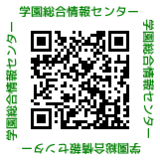※利用詳細は情報センターHPを参照
https://www.daito.ac.jp/itc
stアカウント利用申請書

申請年月日 | 年 月 日
ユーザID | t ９  （情報センターで付与・記入）
校 舎 | 板橋 ・ 東松山
ふりがな
氏 名
所 属
身 分  該当するものに☑ | □ 派遣職員 □ 研究員  □ 外部業者 （会社名： ）  □ その他 （ ）
推薦教員署名／  所属長署名 | 学部／部署 氏 名
利用期限 | なし ・ あり （ 年 月 日 迄）

申請するものに☑
□ | 教室PC
□ | 大東Gmail （ユーザID@st.daito.ac.jp）
□ | 無線LAN
□ | DBポータル
□ | Campusmate-J
□ | その他 （ ）
○ パスワード設定
情報センター発行の初期パスワードを、教室PC又はWeｂで変更してください。
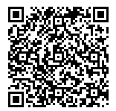
https://pwc.st.daito.ac.jp/pwc/

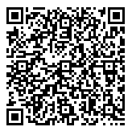
なお、大東Gmailは別途、パスワード設定が必要です。
https://daito-portal.azurewebsites.net/Gmail/ChangePassword

大東文化学園 学園総合情報センター

